ENSEMBLE PAROISSIAL CASTELSARRASIN- LA VILLE DIEU DU TEMPLE
05.81.78.10.82 / 05.81.52.07.17
Mail : ensemble.castellavilledieu@gmail.com

PRIÈRES MARIALES

Chapelet :

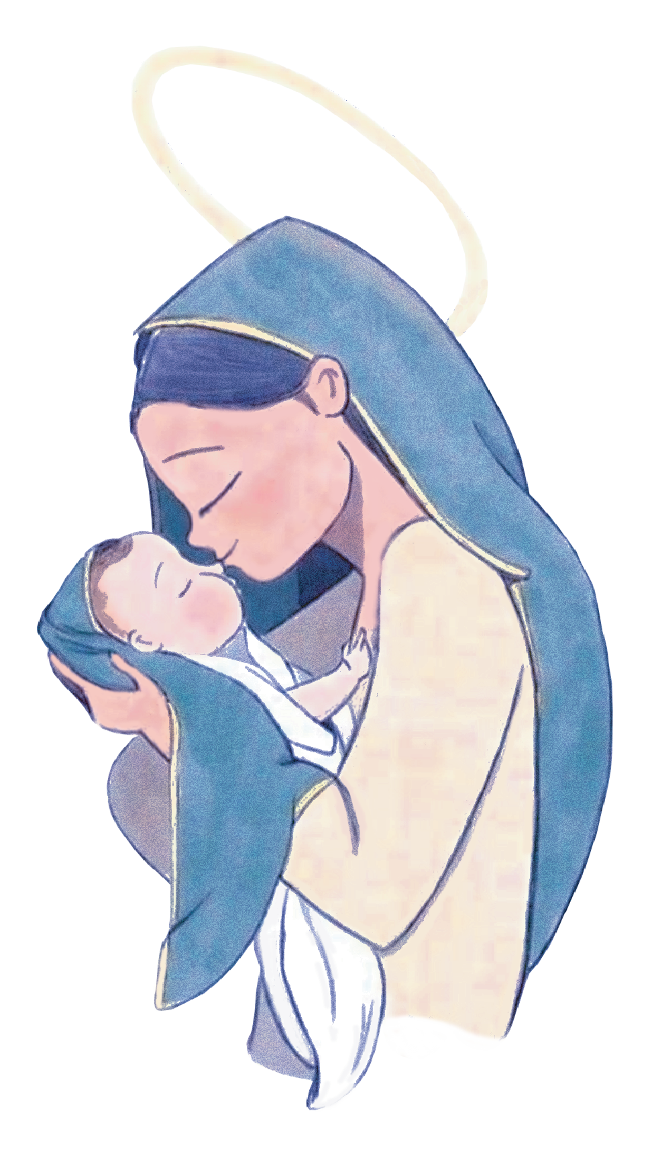
Tous les mardis à 15h
À l’oratoire (presbytère) :32 rue des Écoles – Castelsarrasin

Tous les mercredis à 15h30
au TAP (en plein air autour de la statue de Notre Dame de l’Esperance)

Rosaire :
Le 13 de chaque mois à 15 h
à l’oratoire (presbytère) :32 rue des Écoles – Castelsarrasin

